Dzień dobry Kotki
Dzisiaj porozmawiamy sobie o tym,
w jaki sposób możemy pomagać swoim rodzicom.

Czwartek 21.05.2020r.
Temat: Pomagamy rodzicom.

- Na początek zastanów się i odpowiedz na pytania:
- Czy pomagasz rodzicom w domu? W czym?
- Czy powinieneś pomagać rodzicom? Dlaczego?

- Posłuchaj wiersza J. Sucharzewskiej pt. „Mama”. Wypowiedz się na temat postępowania chłopca, oceń jego zachowanie. Czy tak powinniśmy postępować?

„- Mamo, zapnij mi guziki!
- Mamo, wciągnij mi buciki!
- Mamo, zawiąż sznurowadło!
- Mamo, podnieś, bo coś spadło!
- Mamo, przynieś mi łyżeczkę!
- Mamo, popraw poduszeczkę!
We dnie, w nocy, wieczór, rano,
ciągle tylko – Pomóż mamo!
Za to beczeć umie sam.
- Znasz takiego?
- Bo ja znam.”

- Otwórz książkę na str. 49.

- Na podstawie ilustracji na górze strony, opowiedz jak Olek i Ada pomagają rodzicom.
- W zielonej ramce narysuj, w czym ty pomagasz mamie lub tacie.
- Popraw serduszka po śladach, a następnie pokoloruj je.

- Wykonaj zadania:
- Uzupełnij brakujące fragmenty ilustracji, wybierz najlepszy dla siebie sposób:
- wytnij fragmenty po prawej stronie i naklej je w odpowiednie miejsca,
- oznacz puste pola odpowiednią cyfrą,
- dorysuj brakujące fragmenty.

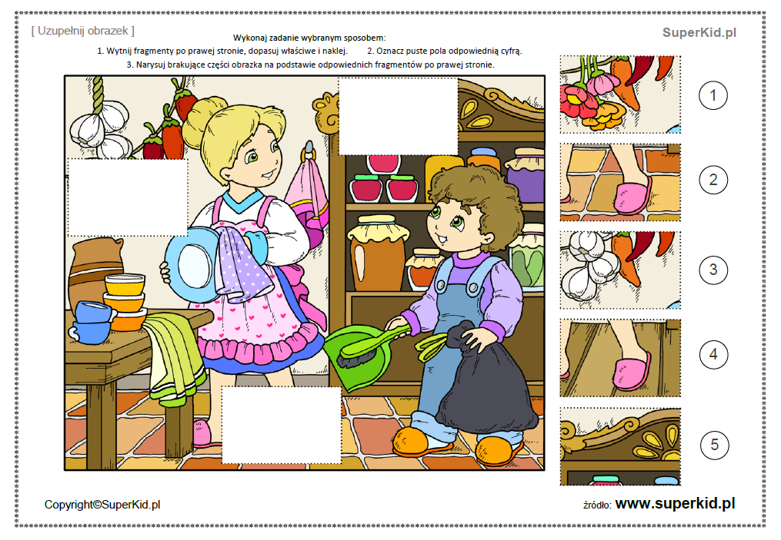

- Odszukaj kontur rodziny przedstawionej na obrazku.
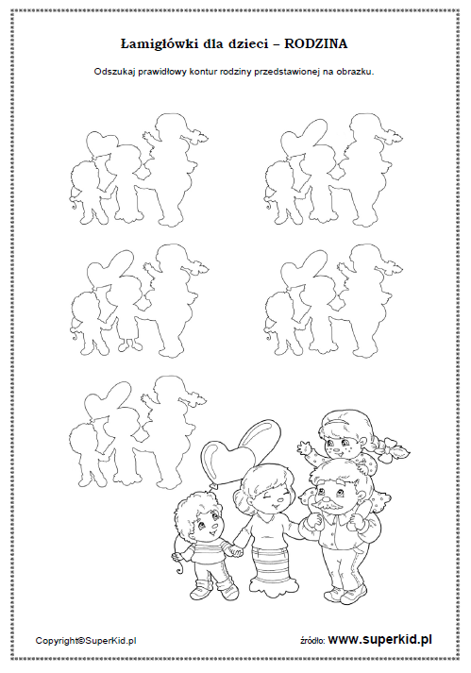

- „Pomocna dłoń”.
Kochane dzieci, poproście rodziców o przeczytanie listu, który napisał do was Skrzacik

Drogie dzieci!
Znam waszych rodziców. Bardzo ich lubię. Martwi mnie jednak ich ciężka praca. Chętnie bym im pomógł, ale jestem już stary i słaby.
Wy natomiast możecie wykonać pewne prace w domu, aby waszym rodzicom było lżej. Proponuję, abyście wykonali taką pomocną dłoń, która będzie przypominała wam o waszych obowiązkach domowych.
Liczę na was dzieciaki.
Skrzacik

Po wysłuchaniu listu, odrysujcie na kartce swoją dłoń i poproście dorosłego, aby na każdym paluszku napisał jedną, wymyśloną przez was czynność, którą będziecie wykonywać w domu i tym samym pomagać swoim rodzicom

- Matematyczne wyzwania.

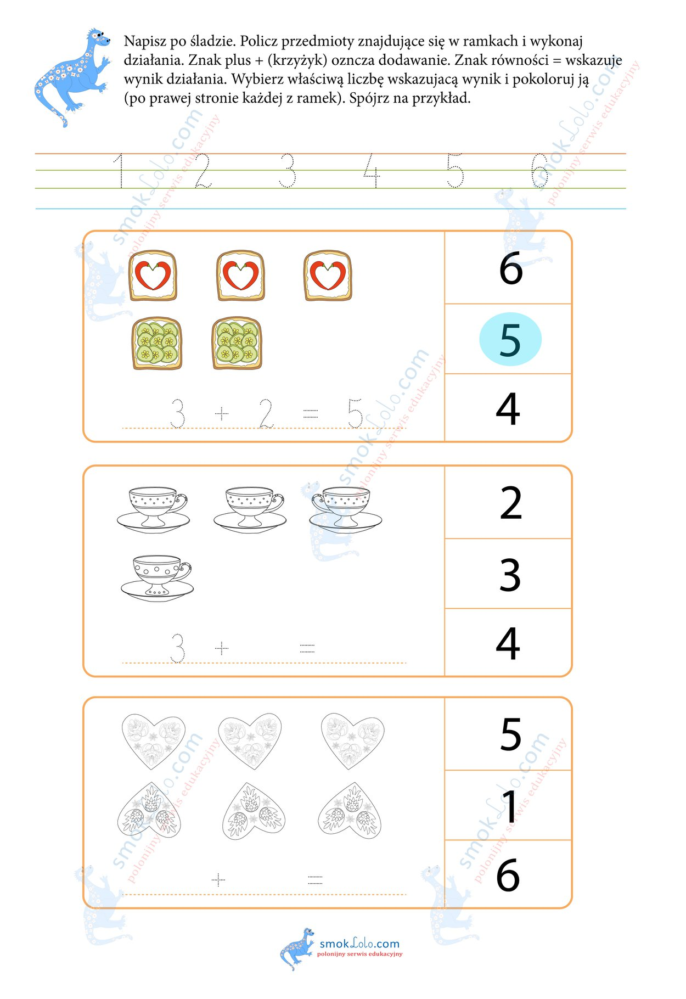
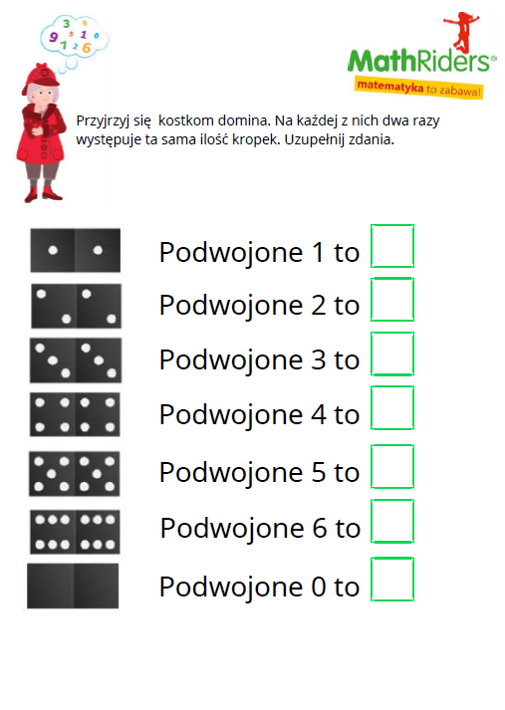
Proszę o przesłanie „Pomocnej dłoni” wykonanej przez dzieci
Pozdrawiam serdecznie

